附件1：
外审材料上传操作步骤
1. 登录岗位评聘系统。
2. 点击“外审管理”进入外审模块。
3. 依次点击“2019年度专业技术职务外审”和“外审材料”。
4. 点击“上传材料”。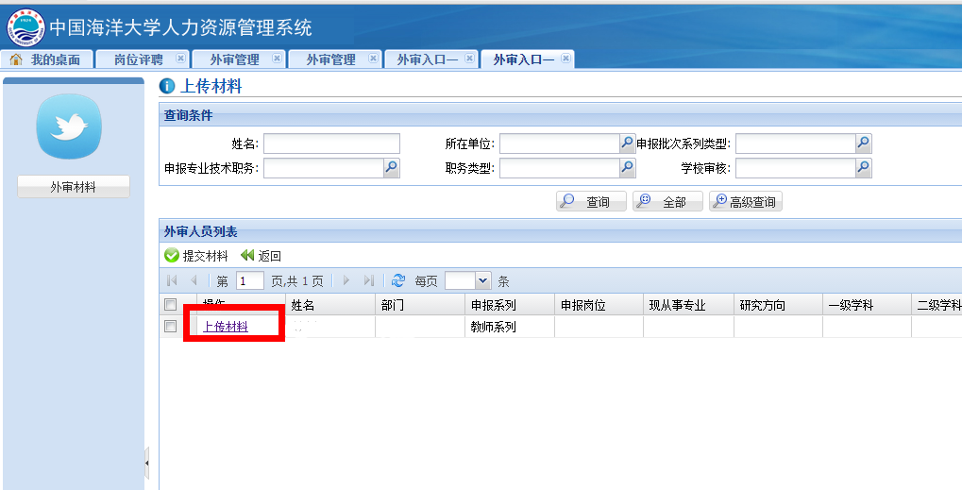
5. 选择“一级学科”和“二级学科”、“申请回避专家”（限5个以内）等内容。
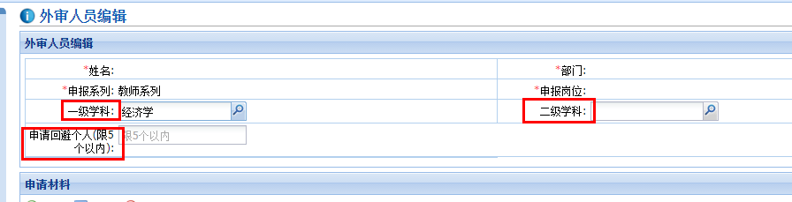
6. 点击“新增”，分别新增5项以内任现专业技术职务近五年来的学术成果代表作“名称”、选择代表作“类别”、上传代表作“电子版材料”（须为申报材料中已正式填报的，PDF版，每项代表作大小不超过5M；须内容完整，论文须为第一或通讯作者）。新增完成，确认无误后点击“提交”按钮。
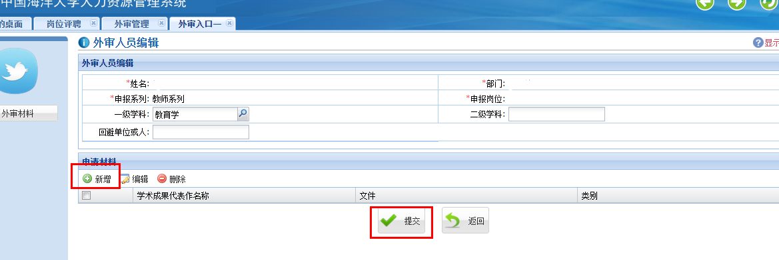
7. 返回上一层，点击“提交材料”按钮，提交到学校审核。（申报表、外审函等由学校统一配置）